Министерство образования Российской Федерации
Муниципальное образовательное учреждение
«Средняя образовательная школа №2 г.Суворова».

Проект
Тема проекта:
«Элегантная деталь».

Выполнила:
Учащаяся 9 класса
МОУ «СОШ №2 г. Суворова»
Кабанова Анастасия
Руководитель проектной работы:
Учитель технологии
Тришкина Л.Н.

2012г.
Оглавление
- Выбор темы проектного задания с учетом анализа потребностей дома, школы, организации досуга, производства, сферы обслуживания.
- Оценка интелектуальных, материальных и финансовых возможностей, используемых при выполнении проекта.
- Сбор и обработка необходимой информации при изучении литературы, обращение к банку данных.
- Разработка идеи выполнения проекта с учетом экономических и экологических ограничений.
- Планирование организации и выполнение проекта с учетом требования дизайна и эргономики: текущий контроль и корректировка деятельности.
- Оценка качества изделия.
- Защита проекта.
- Литература.

- Выбор темы проектного задания с учетом анализа потребностей дома, школы, организации досуга, производства, сферы обслуживания.

Купить – можно, но это дорого и неоригинально. Лучше сшить самой, тем более на уроках технологии я научилась вязать крючком. Интересно увидеть результат своего труда, порадовать родителей, удивить подруг.
Решение: буду вязать сумку!
Дом

Интерьер Ремонт Одежда Питание

2.Оценка интеллектуальных, материальных и финансовых возможностей, используемых при выполнении проекта.
Конечно, выбрать можно любое творческое задание, но хватит ли мне знаний, умений и навыков для претворения его в жизнь.
Первым делом я оценила свои возможности.
Я знаю:
-технологию вязания крючком
-начальные азы швейного дела
Имею навыки по выполнению воздушных петель и сметыванию деталей (это понадобится при сборке сумки).
Я думаю, что всех этих качеств хватит для изготовления сумки, т.к. я имею большой опыт вязания крючком.
Для выполнения проекта мне потребуется пряжа, крючок №4 и №8, кнопка. Все это можно купить в магазине. А где взять деньги?
Занять Заработать
Финансы
Взять у родителей Накопить
- Занять – очень легкий путь, но их надо потом отдавать, а это бывает не очень просто.
- Заработать – можно только летом на практике. Этот вариант мне не подходит.
- Накопить – невыгодный путь. Для этого надо иметь деньги на карманные расходы, а их у меня нет.
- Взять у родителей – мама в просьбе не откажет. Она всегда помогает мне в рукоделии и не требует возврата.
3.Сбор и обработка необходимой информации при изучении литературы, обращение к банку данных.
Источник информации
Посмотреть Посоветоваться Воспользоваться журналы с учителем, мамой интернетом
Проанализировав выше составленную схему, я считаю, что наилучшим вариантом сбора информации является просмотр журналов. У меня дома много всевозможных журналов, потому что моя мама тоже увлекается вязанием. В одном из них я нашла именно ту сумку, какую искала. Мой выбор одобрили мама и учитель.

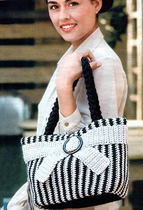

4.Разработка идеи выполнения проекта с учетом экологических и экономических средств.
Очевидно, мое изделие не засоряет окружающую среду, т.к. не выделяет различных газов или веществ, вредных для живых организмов. Всем отходам после работы я найду дальнейшее применение.
Предварительный расчет себестоимости.
Наименование материала Цена 1шт Расход Всего
Пряжа п/ш черная 120 р. 2 мотка 240 р.
Пряжа светло-серая 140 р. 1 моток 140 р.
Крючок 20 р. 2 шт. 40 р.

Итого:
Вывод: Сделав экономический расчет, я считаю, что мой проект меня устраивает, т.к. он экологически чист и экономически выгоден.

5.Планирование организации и выполнение проекта с учетом требования дизайна и эргономики: текущий контроль и корректировка деятельности.
Технологическая карта выполнения изделия.
Материалы:
200 г полушерстяной пряжи средней толщины черного цвета. 150 г пряжи светло-серого цвета, 1 пряжка диаметром 6 см черного цвета, 1 кнопка, немного подкладочной ткани и плотный картон. Крючок №4 и 8.
ВИДЫ ПЕТЕЛЬ
Воздушная петля (в. п.): в п. ввести крючок, накинуть на него нить и протянуть через п.
Столбик без накида (ст. б/н): крючок ввести в п. цепочки или нижнего р. и вытянуть новую п., захватить нить и провязать 2 п. на крючке в 1 прием.
Плотность вязания: 10 см = 15 п.
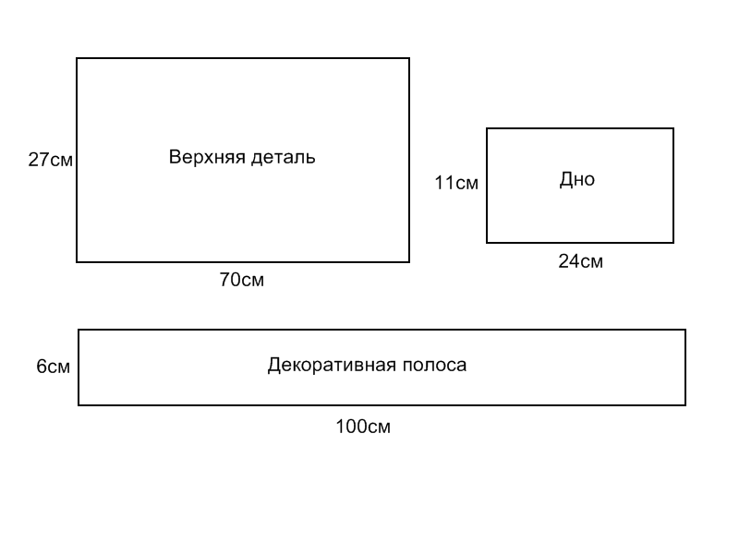

ОПИСАНИЕ РАБОТЫ
Дно: Крючком № 4 нитью черного цвета набрать цепочку из 36 в. п. и вязать ст. б/н. На высоте 11 см закончить вязание.
Верхняя деталь: Вязать в поперечном направлении.
Крючком № 4 нитью черного цвета набрать цепочку из 40 в. п. и вязать ст. б/н. Связать 1 р. нитью черною цвета и продолжить, чередуя каждые 2 р. цвет нити: светло-серый, черный. На высоте около 70 см, учитывая, что последним следует связать 1 р. нитью черного цвета вместо 2 р., закончить вязание.
Декоративная полоса: Крючком №4 нитью светло-серого цвета набрать цепочку из 9 в. п. и вязать ст. б/н. На общей высоте 100 см закончить вязание.
Ручки: Вязать 2 детали.
Крючком № 8 из нити черного цвета в 4 сложения связать шнур (см. рис.) длиной 50 см.
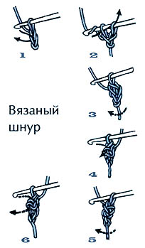
СБОРКА
Детали наколоть на выкройку, увлажнить и дать им высохнуть. Сшить кромки верхней детали сумки и пришить ее к дну. Нашить декоративную полосу, отступив 6 см от верхнего края, продеть ее концы в пряжку и закрепить их на сумке потайными стежками (см. фото).
Подвернуть 3 см верхнего края и пришить ручки. Из подкладочной ткани выкроить дно и верхнюю деталь, оставляя по 1 см для припусков на швы. Из плотного картона вырезать деталь по размеру дна. Сшить детали подкладки, вставить картон и пришить подкладку к вязаной детали. С внутренней стороны верхнего края пришить детали кнопки.

6.Оценка качества изделия.
Вот моя работа выполнена. Я очень довольна результатом.
Как оказалось, моих знаний, умений и навыков было достаточно, чтобы выполнить этот проект. Сумка получилась такой, какой была задумана. Она прекрасно подходит к моему гардеробу.
Мои родители и учительница оценили мое творчество высоко, сказав, что такой труд требует не только технических навыков, но и терпения, целеустремленности и большой аккуратности.
В процессе изготовления сумки , моя работа увлекала меня все больше, и в голове появились новые идеи. Я решила научиться вязать на спицах также хорошо, как моя мама. Ведь этот навык может очень пригодиться. Умея вязать на спицах и крючком, я смогу в любое время связать себе любую модель одежды и интерьера по своему вкусу. Вещи, сделанные своими руками, доставляют больше радости и экономят бюджет.

7. Защита творческого проекта.
Мой проект называется «Элегантная деталь». Выбор пал на это ремесло, потому что я имею первоначальные навыки вязания крючком и хочу на высоком уровне овладеть техникой вязания на спицах и крючком. Именно сейчас большое значение придается рукоделию. Сегодня изделия, сделанные своими руками, приобретают особую ценность, т.к. мастерица вкладывает в свою работу не только силы, терпение, но и любовь, душу. Может быть, поэтому рукодельные работы согревают теплом и нежностью. А эти качества не купить ни в одном магазине.
Последовательность выполнения работы подробно описана в разделе №5
Я очень довольна, что моих знаний и умений хватило для выполнения поставленной задачи.
По натуре я человек творческий, поэтому могу с большой уверенностью подтвердить слова К.Д. Сухомлинского: «Творчество – это необычайно трудный, кропотливый, но удивительно радостный труд!!!»

8. Литература.
1. Журнал « Чудесный крючок».

